台北市立松山高級中學93學年度第二學期 高一 基礎物理 第二次期中考
- 單選題 : (共100分，每題2.5分)
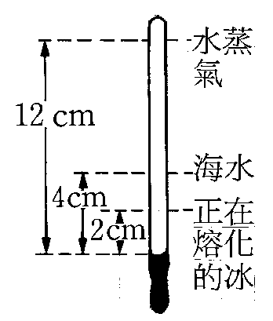
- 有關溫度的敘述，下列何者不正確？ (A)一大氣壓下冰及水共存的溫度為273K (B)一大氣壓下水沸騰的溫度為373K (C)零下80K的物質可以用來加熱零下200K的物質 (D)愈熱溫度愈高，可達到100K、1000K (E)孤立的兩物體達熱平衡時，此兩物一定具有相同的溫度。C
- 某生用一支沒有刻度的溫度計，分別測量正在熔化的冰、海水及沸水上空的水蒸氣，溫度計內液體上升平衡時與基準點的距離如圖所示，則海水的溫度為？ (A)4 (B)20 (C)40 (D)36 (E)無法判定 ℃。B
- 有關熱量的敘述中，下列何者正確？ (A)為能量的一種形式 (B)是物體含熱質的多少 (C)兩物體達熱平衡時，兩者所含的熱量相等 (D)兩物體達熱平衡時，兩者所含的熱質相等 (E)同一物質在固態時所含的熱質比在液態時多。A
- 有關「溫度與熱量」，下列何者正確？ (A)溫度的高低，是物體含熱量多寡的指標 (B)質量10克、溫度20℃的水，所含的熱量為200卡 (C)物體吸收熱量，溫度一定會上升 (D)物體溫度上升，物體必須吸收熱量 (E) 物體溫度下降，物體不一定放出熱量。D
- 有關「物質的粒子模型」的敘述，下列何者不正確？ (A)所謂「粒子」是指分子或原子 (B)粒子模型是一種假想的結構，可代表全部真實的情況 (C)溫度是反映粒子運動的激烈程度 (D)固體分子可在平衡位置做微小的振動，而液體、氣體分子可自由地移動 (E)粒子間的平均距離大小順序分別是固態＜液態＜氣態。B
- 保溫杯內裝90℃、240克的熱水，需加入0℃的冰多少克，才可使水溫降至40℃（不計熱量損失，冰熔化熱80卡/克） (A)50 (B)100 (C)150 (D)200 (E)300。B
- 絕熱容器中盛有1克100℃的水蒸汽，若倒入10克0℃的冰，則最後的平衡溫度為若干℃？ (A) -14 (B)0 (C)10 (D)40 (E)90 ℃。B
- 現欲在一絕熱杯內，利用0℃的冰和100℃的沸水混合，調製出28℃及450克的水，若分別取用x克的冰和y克的沸水，則之值為若干？（冰的熔化熱80卡／克） (A) (B) (C) (D) (E)。C
- 有關「比熱與溫度」的敘述，下列何者不正確？ (A)比熱定義為使1克的物質上升1℃所需吸收的熱量 (B)在相同的條件下，比熱大的物質「難熱難冷」 (C)一杯水和一塊鐵吸收相同熱量時，水的溫度變化一定比較小 (D)造成內陸地區的晝夜溫差較沿海地區大，是比熱上的差異 (E)在自然過程中，熱必由溫度高的物質流向溫度低的物質。C
- 有關日常生活的一些現象，下列何者不正確？ (A)由冷氣車內走出來時眼鏡片外側會形成薄霧，是由於水蒸氣凝結 (B)在北極之雪地，冰凍的衣服也會逐漸乾燥，主要是昇華的現象 (C)冷天時由口中呼出「白氣」是凝結現象 (D)乾冰保溫是利用汽化現象可吸熱的原理 (E)液體表面有些快速分子，可掙脫分子力的束縛變為氣體，稱為蒸發現象。
- 附圖(一)中分別裝滿100公克的油與水，不同時間測量兩者溫度得附圖(二)（金屬隔板影響不計），則油的比熱約為(A) 0.1 (B) 0.3 (C) 0.5 (D) 0.7 (E) 0.9 卡／克℃。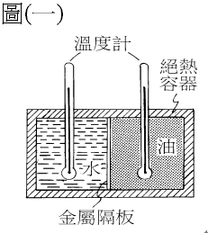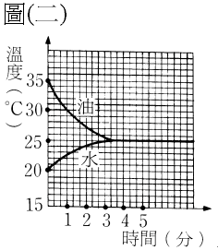
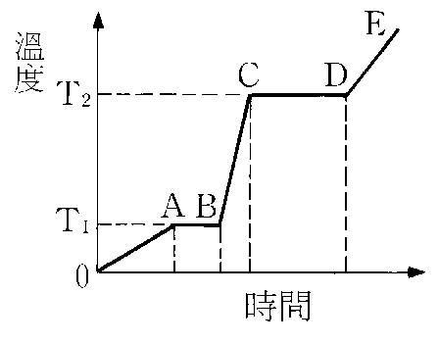
- 在定壓下把某固體由0℃加熱，單位時間內加熱量一定時，測得如附圖的溫度與時間的關係，下列何者不正確？ (A)在AB間固體與液體同時存在 (B)在DE時為氣體狀態 (C)此物質的沸點為T₂ (D)此物質的汽化熱大於熔化熱 (E)氣體時的比熱較液體時的比熱小。E
- 下列裝置何者與熱膨脹無關？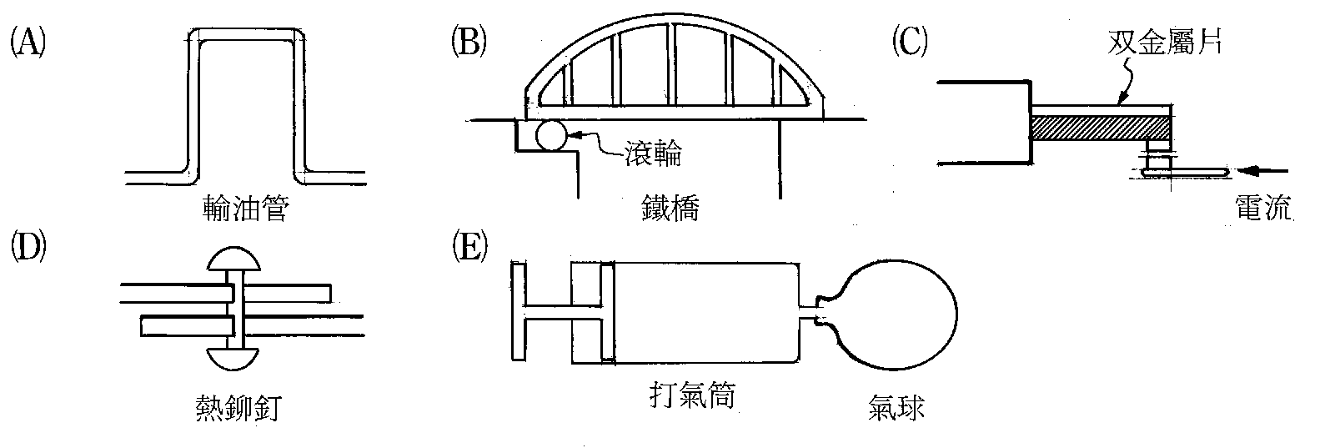
- 一均勻金屬圓板之中心有個圓孔半徑為r，今將此圓板均勻加熱後，再急速冷卻則： (A) r不變 (B) r變大 (C) r變小 (D)先變大再變小 (E)先變小再變大。
- 冬天湖水結冰從表面開始，其原因為何？（冰的密度為0.92g/cm³） (A)水的溫度越低，密度越小 (B)水的溫度越低，密度越大 (C)水溫降至4℃時密度最大，溫度再下降，密度不變 (D)水溫降至4℃時密度最大，溫度再下降，密度越來越小 (E)水溫降至4℃時密度最小，溫度再下降，密度越來越大。D
- 有關「傳導」與「對流」的敘述，下列何者不正確？ (A)液體與氣體主要以「對流」方式傳播熱能，但也具有「傳導」能力 (B)冬天時，金屬製的門把與木製的門板以手觸摸，感覺前者較冷，是因為門把的導熱能力較門板佳 (C)閣樓裡的空氣，藉由熱對流的方式，可以使房子保持冬暖夏涼 (D)在海濱地區，白天時容易吹海風 (E)若液體有『熱縮冷脹』的現象，則熱水會往下沈，冷水會往上升。C
- 有關「熱輻射」的敘述，下列何者不正確？ (A)熱輻射是以電磁波的方式來傳播能量 (B)低溫的物體只吸收熱輻射，不會放出熱輻射 (C)容易吸收熱輻射的物體，也容易放出熱輻射 (D)溫度愈高的物體，其熱輻射在電磁波譜上的位置愈偏向γ射線 (E)100cm³的鐵塊與10cm³的鐵塊，在相同條件下，前者在單位時間內所輻射的總熱能較大。B
- 錫箔紙有一面光亮，另一面粗糙，當使用烤箱燒烤一隻鴨時，應如何包裹較好以及道理何在？ (A)粗糙面朝外，如此較容易吸收熱輻射 (B)粗糙面朝外，如此較有利於熱傳導 (C)粗糙面朝內，如此較可以促進熱對流 (D)光滑面朝外，如此較容易反射輻射熱 (E)光滑面朝內，如此較有利於熱傳導。A
- 有關熱的敘述，下列何者不正確？ (A)在高山上煮飯呈半生，乃因氣壓低，沸點降低 (B)滑翔機或滑翔翼的飛行，主要是利用熱氣流的對流現象獲得向上的推力 (C)凡是能隨冷熱變化的物理量，都可以作為測量溫度的依據 (D)雙金屬片（複棒）冷卻時，向膨脹係數較小的一方彎，故可用以作「自動開關」 (E)熱輻射時，熱可由低溫傳向高溫或高溫傳向低溫，但淨熱量一定自高溫流向低溫。D
- 有關保溫瓶之敘述，下列何者不正確？ (A)真空裝置是防止熱的輻射 (B)內膽夾層中的玻璃上塗有水銀層是防止熱的輻射 (C)瓶口的塞子是防止熱在瓶口處的傳導與對流 (D)保溫瓶不只用於保溫，也可用於保冷 (E)保溫瓶內的熱量不易和外界做轉換。A
- 冷氣機及冰箱等冷卻系統是由冷媒、壓縮機、高(低)壓管等組成。下列何者不正確？ (A)當壓縮機啟動後，氣態冷媒被壓入冰箱背後的高壓管中，凝結變成液態 (B)液態冷媒被驅動上升經一段窄管（稱為針閥），噴入冰箱內的低壓管中，液態冷媒迅速蒸發 (C)蒸發後的氣態冷媒即被排放至空氣中 (D)氣態冷媒凝成液態時所放出的熱，經由高壓迴管和緊貼在其上的散熱片釋放到冰箱外的環境中 (E)電冰箱背後的散熱片塗成黑色的原因主要在提高散熱效果。C
- 下列各敘述係有關彈簧線圈產生之波動，下列何者不正確？ (A)可生橫波 (B)可生縱波 (C)質點不隨波而前進 (D)質點振動愈快，波速不變 (E)波自輕彈簧進入重彈簧，波長不變。E
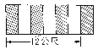
- 下列有關波動的傳播，下列何者不正確？ (A)介質經過4個振幅的振動所經歷的時間稱為週期 (B)承(A)，此時波形移動的距離稱為波長 (C)波發生反射時，頻率不變，波速不變 (D)聲波由空氣進入水中，波長變短 (E)振幅大小不影響波動的傳播的快慢。D
- 附圖表示 聲波在空氣中傳播的示意圖，其中畫斜線的部份表示空氣分子密度較大的區域，若此聲波是由100Hz的音叉所產生的，下列何者不正確？ (A)當時的聲速為400 m/s (B)此種波形稱為縱波 (C)斜線部份的壓力比周圍空氣的壓力小 (D)若音叉頻率改為200Hz，則波長變為2公尺 (E) 此種波形亦稱為疏密波。C
- 有關「聲波」的敘述，下列何者不正確？ (A)必須依靠介質來傳遞 (B)它是屬於縱波 (C)介質迅速振動必能產生聲音 (D)共鳴現象可以證明聲音是一種能量 (E)聲音在進行中可以折射可以反射。C
- 有關「聲音」的敘述，下列何者正確？ (A)頻率高的聲波，空氣分子振動快，傳音速率大 (B)反射的聲音稱為「回音」，振幅與入射聲音相同 (C)聲音在固體中的傳音速度較氣體中為慢 (D)當氣溫升高時，同一振動體在空氣中傳播的聲波，其波長變長 (E)未見其人，能辨其聲，這是因為每個人說話的音調不同所致。D
- 有關於「樂器」的敘述，下列何者不正確？ (A)我們分辨樂器聲音的不同是依據樂器產生聲音波形的不同 (B)音調升高八個音階，則頻率變為2倍 (C)不同的樂器所奏出的基音可相同，但是泛音就不同 (D)響度級為0分貝時，聲音強度亦為零 (E)音叉調音的原理是弦線的振動與音叉產生共振。D
- 如何降低一面鼓發出的音調？ (A)用較大的力打擊鼓面 (B)用較小的力打擊鼓面 (C)打擊靠近鼓面邊緣處 (D)放鬆鼓面的緊張程度 (E)無法改變音調。
- 吉他是很普遍且受歡迎的樂器，可彈奏不同的音調，下列何者不正確？ (A)彈奏長度相同、不同的弦，因為弦的粗細不同，粗弦音較低 (B)彈奏長度相同、不同的弦，因為弦的鬆緊不同，較緊的弦音較高 (C)彈奏時按住不同的位置，改變弦長，弦長較短者，音較高 (D)調整彈奏的力量，力量大者音較大聲 (E)調整彈奏的速度，聲速變快。E
- 何者不是弦振動而發出聲音？ (A)提琴 (B)鋼琴 (C)管風琴 (D)吉他 (E)胡琴。
- 當氣溫升高時，一振動物體在空氣中傳播的聲波，其： (A)波速變大 (B)頻率變大 (C)振幅變大 (D)波長變短 (E)波長變長。
- 有關「聲音」的敘述，下列何者不正確？ (A)聲音是一種波動 (B)聲音是一種能量 (C)振動愈快的音叉，聲音愈高 (D)同一介質中，聲波長愈長，發聲體的振動愈快 (E)聲音強度超過70分貝會傷害聽覺。
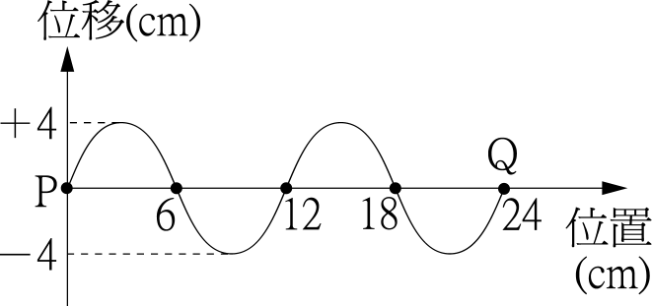
- 一連續週期波由P傳至Q，如圖所示，已知每個振動質點在1分鐘內完成10次完整的振動，則下列何者不正確？ (A)此週期波之振幅為4cm (B)此週期波之波長為12 cm (C)此週期波之振動頻率為1/6 Hz (D)此週期波之波速為2 cm/sec (E)此週期波由P傳至Q歷時6秒。E
- 某人站在一面大磚牆前80公尺處，以木槌敲擊木塊，每當聽到磚牆反射的回聲時，立即再次敲擊。若第1次敲擊與第21次敲擊的時間間隔為10.0秒，則當時的聲速約為多少公尺/秒？ (A)160 (B)180 (C)320 (D)340 (E)360。
- 人耳分辨回聲與原聲的時間間隔為0.1秒，淑琪站在鉛直牆前面多少公尺處，方能聽見自己的回聲？（已知當時的聲速為340公尺/秒） (A)17公尺 (B)15公尺 (C)13公尺 (D)18公尺 (D)20公尺。
- 蝙蝠可發出高達120000Hz的超聲波，在20℃時，該超聲波在空氣中傳播的波長約為若干公尺？ (A) 300 (B) 350 (C) 400 (D) 450 (E) 500 ×10⁻⁵公尺。
- 分貝值分別為80分貝與50分貝兩種聲音，所對應的聲音強度（單位：瓦特/公尺²）之比值為 (A)2 (B)8 (C)30 (D)10³ (E)10⁵。
- 承上題，人耳所感覺到的聲音強度的比值為 (A)2 (B)8 (C)30 (D)10³ (E)10⁵。
- 有關光的敘述，下列何者不正確？ (A)提出光是粒子的科學家是牛頓 (B)光的二象性是指光具有粒子與波動 (C)作針孔成像實驗時，將光源慢慢向針孔移近時，屏上的像愈來愈大 (D)光為電磁波的一種 (E)赫茲最早測出光速的大小。
- 下列哪一現象不是光直線前進的例子？ (A)物體的影子 (B)日蝕現象 (C)針孔成像 (D)海市蜃樓 (E)月蝕現象。

台北市立松山高中93學年度第二 學期 高一物理 第二次期中考答案卷
（1~40格為單選題，每格答案4分，請將答案依序填入。）

班級： 座號： 姓名：

一、1. C | 2. B | 3. A | 4. D | 5. B
6. B | 7. B | 8. C | 9. C | 10. D
11. B | 12. E | 13. E | 14. D | 15. D
16. C | 17. B | 18. A | 19. D | 20. A
21. C | 22. E | 23. D | 24. C | 25. C
26. D | 27. D | 28. D | 29. E | 30. C
31. D | 32. D | 33. E | 34. D | 35. A
36. A | 37. D | 38. B | 39. E | 40. D

